
むずかしい問題は
大きな答えのチャンス

有名な芸能人だけではなく、前の大統領まで自殺をしました。また、たくさんの企業がつぶれて、経済危機が来ました。北朝鮮では、核兵器の実験をして、多くの国ともめています。このような問題が多い世の中を、私たちはどのように生きていかなければならないのでしょうか。

１．もっと深刻化する世の中の問題
世の中で起きることに対して、まったく関心がなかったり、反対に軽く見たりしてもいけません。世の中の問題を事実的に見て、世の中を生かせる霊的な力と実力を少しずつ準備していかなければなりません。

２．もっとも重要な事実を知らない世の中
とても力があるように見える世の中ですが、おそれないでください。目に見えませんが、神様の子どもには、すばらしい霊的な背景があります。神様がいつもともにおられ、主の天使が私たちを保護します。神様の子どもが祈る時、驚くことが起きます。それで、サタンはこわがって、ぶるぶるふるえながら逃げます。

３．霊的な力を得てこそ生かせる世の中
ニュースや新聞を見れば、神様を知らない人々がさらに成功してうまくいくように見えます。しかし、はでに見える世の中に揺れずに福音のメガネをかけて、よく見つめてみてください。事実はそうではありません。今日、祈りの奥義を味わいながら、霊的な力を受けましょう。レムナントだけが神様がくださる答えで世の中を生かすことができます。

月曜日
17


きょうのみことば

出2:1～10

その子が大きくなったとき、
女はその子をパロの娘の
もとに連れて行った。
その子は王女の息子に
なった。彼女はその子を
モーセと名づけた。
彼女は、「水の中から、
私がこの子を引き出した
のです。」と言った
からである。 (10)



愛の神様、この世の問題の中で神様が隠しておられる答えを見つけることができるように霊的な目を開いてください。霊的な力と実力で、この世の問題を解決するレムナントの祝福を受けますように。イエス様のお名前によってお祈りします。アーメン
❁定刻祈りの点検：昼12時□―教会のために祈りましょう。夜9時―RUTCのために祈りましょう



私を越えるようにさせた
小学生神学院

私は毎週土曜日になると、神学院に行くか、友だちの誕生日パーティに
行くかとなやんだ。はじめは、友だちの誕生日パーティに行かないことが
ざんねんだったが、このごろは、神学院に行かない土曜日が長く感じる。
まだ理解できないみことばもあって、定刻祈りと<子どもの祈りの手帳>が
うまくできないし、また、世の中はとても大きくて強く見えるが、神様は
私を世界福音化するレムナントとして呼ばれたというみことばを聞き
ながら、私は毎日、勇気をもらう。
神学院に通いながら、私がもっとも恵みを受けた時間は、祈りの手帳
作成法の時間だった。先生が祈り手帳活用法についてくわしく知らせて
くださり、私が理解できない内容もわかりやすく説明してくださったからだ。
今回の休みには、祈り手帳で一日をはじめ、一日を終わるようにする
習慣を身につけるように努力してみる。また、よく病気になって、
乗物酔いもよくする体質なので、休みの間、運動も着実にして、食べ物も
すききらいなく食べて、ヨセフのように、ダビデのように、神様に用いられ、
みことばの答えを味わう、世を生かすレムナントになりたい。
からだが病気でできないことがないように、みことばをにぎって挑戦する。
家系の問題で私たちの家庭をつかんでいる暗やみの勢力と霊的戦いをして、
かならず勝利するつもりだ。

文＿パク・ジュンソプ ハマンカヤ小学校5年、咸安（ハマン）タラッパン教会

火曜日
18
戦争を終わらせる祈り

世界の歴史をよく見ると、1万6千以上の戦争がありました。戦争は、よくない考えを持っている指導者や、おたがいに合わない理念と思想のためにおきるのです。しかし、聖書を見ると、預言者サムエルが生きている間、戦争は終わったということです。

１．戦争はサタンの戦略です
友だちとけんかすることはありますか。レムナントは、もう、そういうけんかではなく、やみの世の中の支配者と、天にあるもろもろの悪霊と戦う本物の戦いをしなければなりません。これを霊的戦いと言います。福音を防ぐ理念と思想、国家観はみなサタンの戦略です。

２．祈りは強力な霊的な武器です
モーセは、アマレクと戦っているイスラエルの民をおいて山頂にあがって、手をパッとあげました。すると、イスラエルの民が勝ちはじめました。しかし、手をおろすと、アマレクが勝ちはじめました。これは、なんの話でしょうか。ひとりの祈りが、このように大きい力があるということです。祈りは、何よりも強力な霊的な武器です。それで、福音を持った人々がいっしょに祈るとき、みわざがおきます。

３．神様は祈るレムナントを用いられます
モーセが手をあげていたので戦争で勝ったのではありません。福音を知っている人の祈り、伝道の奥義を味わう伝道者の祈りだったから勝ったのです。神様は、レムナントをモーセのように、時代の指導者として準備させようと思っておられます。今日から国家と民族と世界を抱いた祈りで、全世界の災いをふせぐ福音の主人公になりましょう。

きょうのみことば

出17:8～16

モーセは祭壇を築き、
それをアドナイ・ニシと
呼び、「それは『主の
御座の上の手』のことで、
主は代々にわたって
アマレクと戦われる。」
と言った。 (15-16)

神様、レムナントらしく、祈りの武器をもって、行くところごとに勝利の旗をたてることができるように祝福してください。福音を持って霊的な戦いをする強い兵士として用いてください。イエス・キリストのお名前によってお祈りします。アーメン
❁定刻祈りの点検：昼12時□―教会のために祈りましょう。夜9時―RUTCのために祈りましょう

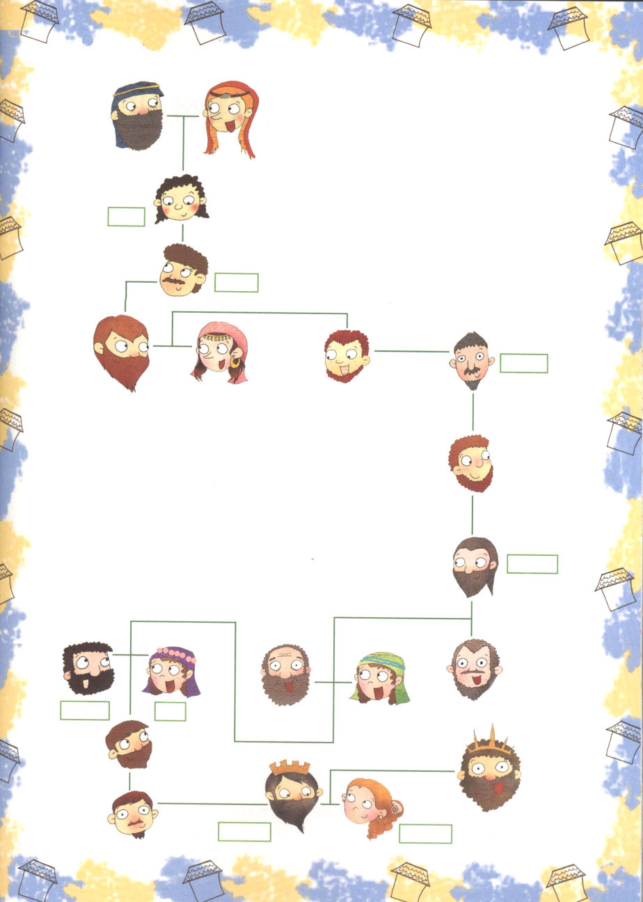

学院福音化適用４

ソロモン王の家系図

この絵は、ソロモン王の家系図です。家系図とは、家系の流れや結婚関係についてかかれた図です。ソロモン王のおじいさんやおばあさん、お父さんやお母さんがだれなのか、マタイ1:1～7を参考にして、あいているところに書いてみましょう。

アブラハム サラ

ユダ タマル パレス

アラム

ナアソン

サルモン ラハブ
オベデ
ソロモン

エッサイ

ほろびと救いの代表的原理

アナウンサーが大きな声を出しました。「ゴール！ゴール！ゴール！ゴールしました！」その声に、私はピョンピョンはねて喜びました。とうとう、日本が2010年ワールドカップに出場するようになったのです。でも、私がなぜそんなに喜ぶのでしょうか。サッカー代表チームが、私の国の代表だからです。

１．ひとりによって罪と死がすべての人に入ってきました
なぜ苦しいことが次々に起こるのでしょうか。アダムが創造される前に、暗やみ・混とん・むなしさがあって、サタンがいました。サタンは、アダムを誘惑して罪を犯すようにさせました。これによって、すべての人がサタンの権威の下にいるようになったのです。ここからぬけ出そうと努力しても、どんどんのろいと災いがのぞみます。ひとりの犯罪で、すべての人が罪の中に入るようになったのです。これが代表的原理です。

２.ひとりの義と認められる行いによって、多くの人が義と認められるようになりました
救いも代表の原理が適用されます。アダムの子孫でなく、罪がない義と認められるひとりが、約束のとおり十字架で死んで復活しなければなりません。その方が、イエス様なのです。私たちが、この義と認められるための死(神様に会う道を開けてくださった)と、よみがえりの契約を信じて、まことのいのちを得るようになりました。

３．私は神様が立てられた王の子ども!
アダムの犯罪のために、罪が王の役割をしていました。しかし、イエス・キリストによって、霊的な問題が完全に解決されました。すべてののろいからぬけ出して、万王の王である神様の子どもになりました。神様の子どもになったレムナントは、これから、いつでも、どこでも、なにをしても、王の祝福を味わうことができます。

水曜日
19

きょうのみことば

ローマ5:12～21

こういうわけで、ちょうど
一つの違反によって
すべての人が罪に定め
られたのと同様に、一つの
義の行為によって
すべての人が義と認め
られて、いのちを与え
られるのです。 (18)

私を家系と学校と教会を生かす代表として呼んでくださって、本当にありがとうございます。私を通して、多くの人が神様の子どもになりますように。永遠の王であるイエス・キリストのお名前によってお祈りします。アーメン
❁定刻祈りの点検：昼12時□―教会のために祈りましょう。夜9時―RUTCのために祈りましょう

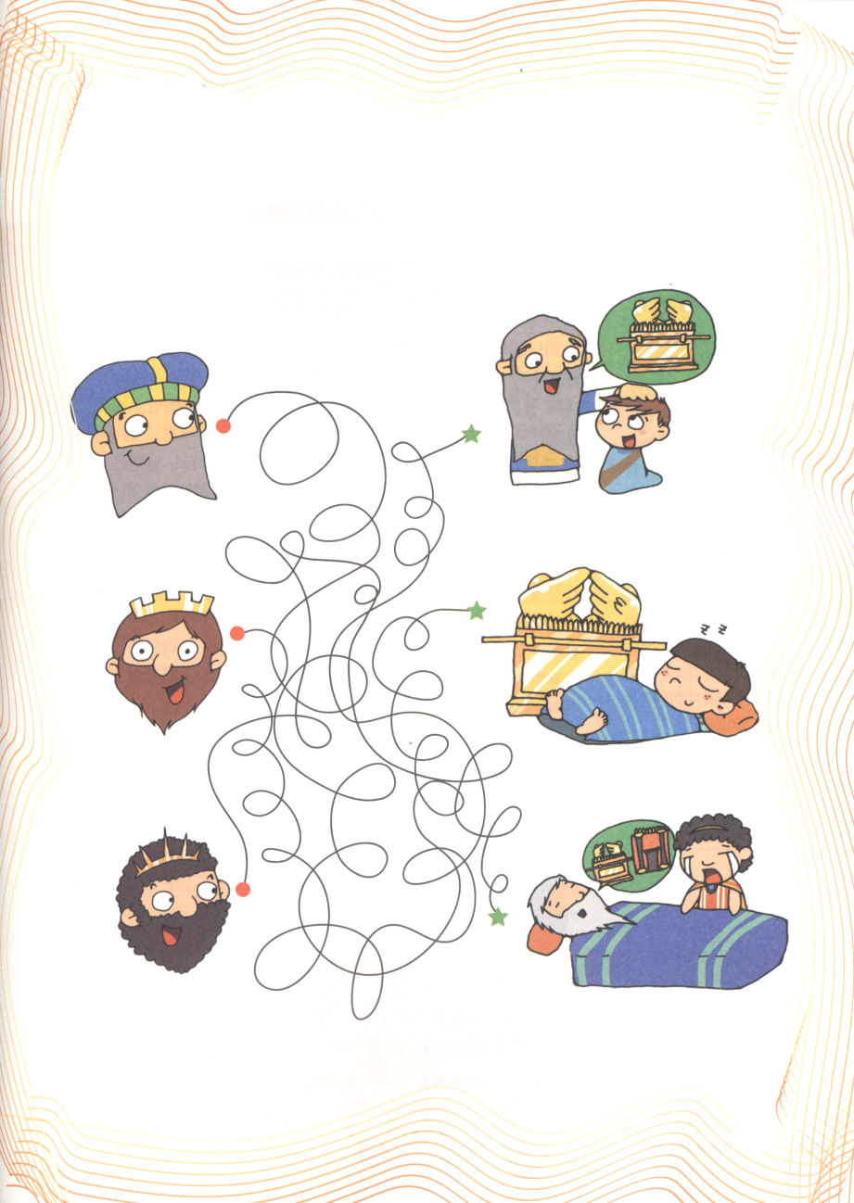

学院福音化適用５

ビジョンをにぎろう！

サムエルとダビデ、そして、ソロモンが受けたそれぞれのビジョンを見つけて
線をつなげてみよう

サムエル 契約の箱と神殿建築を指示されました

ダビデ 契約の箱の横でねて
ビジョンを夢見ました。

ソロモン 契約の箱の奥義を
伝えてもらいました

木曜日
20
神様の計画＝結婚

１+１＝２です。しかし、１+１＝２ではないことがあります。結婚です。結婚は遠い未来の話ではありません。今から少しずつすばらしい結婚と家庭生活を準備しなければなりません。

１．神様の命令である結婚
神様のかたちを持った男と女が会って家庭を作りました。それで、結婚自体に神様の最高の計画があります。しかし、人は完全でないから、夫と妻はたがいに助ける相手として、いっしょにいなければなりません。妻は夫をキリストにするようにしなければならず、夫はキリストが教会のためにからだを捨てたように、妻のために犠牲になります。

２．私の家の家長はイエス・キリスト
家庭で受けなければならないもっとも大きい祝福は、キリストが家長になる祝福です。家庭でどんなことをしても、キリストの中からはじまって、進行して、仕上げをすれば、その時から家庭と家系をかこんでいた暗やみの勢力は逃げて、のろいは消えます。

３．幸せな結婚のための3つの練習
レムナントのみんなは、幸せな結婚のための練習をはじめましょう。最初に、みことばをいっしょにわかちあう練習をしてみましょう。いっしょにみことばをわかちあう時、神様が恵みをあたえてくださいます。二つ目、本を読んでいっしょに話をわかちあいましょう。これは成功者ならば、みなそろえている習慣です。三つ目、私に向かった神様の計画を話してみましょう。この時、私と私が作る家庭と、私からうまれる子どもを神様が祝福してくださいます。

きょうのみことば

Ｉペテロ3:1～7

同じように、妻たちよ。
自分の夫に服従しなさい。
たとい、みことばに
従わない夫であっても、
妻の無言のふるまいに
よって、神のものと
されるようになるためです。
同じように、夫たちよ。
妻が女性であって、自分
よりも弱い器だという
ことをわきまえて妻と
ともに生活し、いのちの
恵みをともに受け継ぐ者と
して尊敬しなさい。それは、
あなたがたの祈りが妨げ
られないためです。
(1､7)

私の家の家長はイエス･キリストです。私の家庭を導いて、守ってください。そして、私と結婚する相手に恵みをあたえてくださって、福音の中でよく育つようにさせてください。イエス・キリストのお名前によってお祈りします。アーメン
❁定刻祈りの点検：昼12時□―教会のために祈りましょう。夜9時―RUTCのために祈りましょう

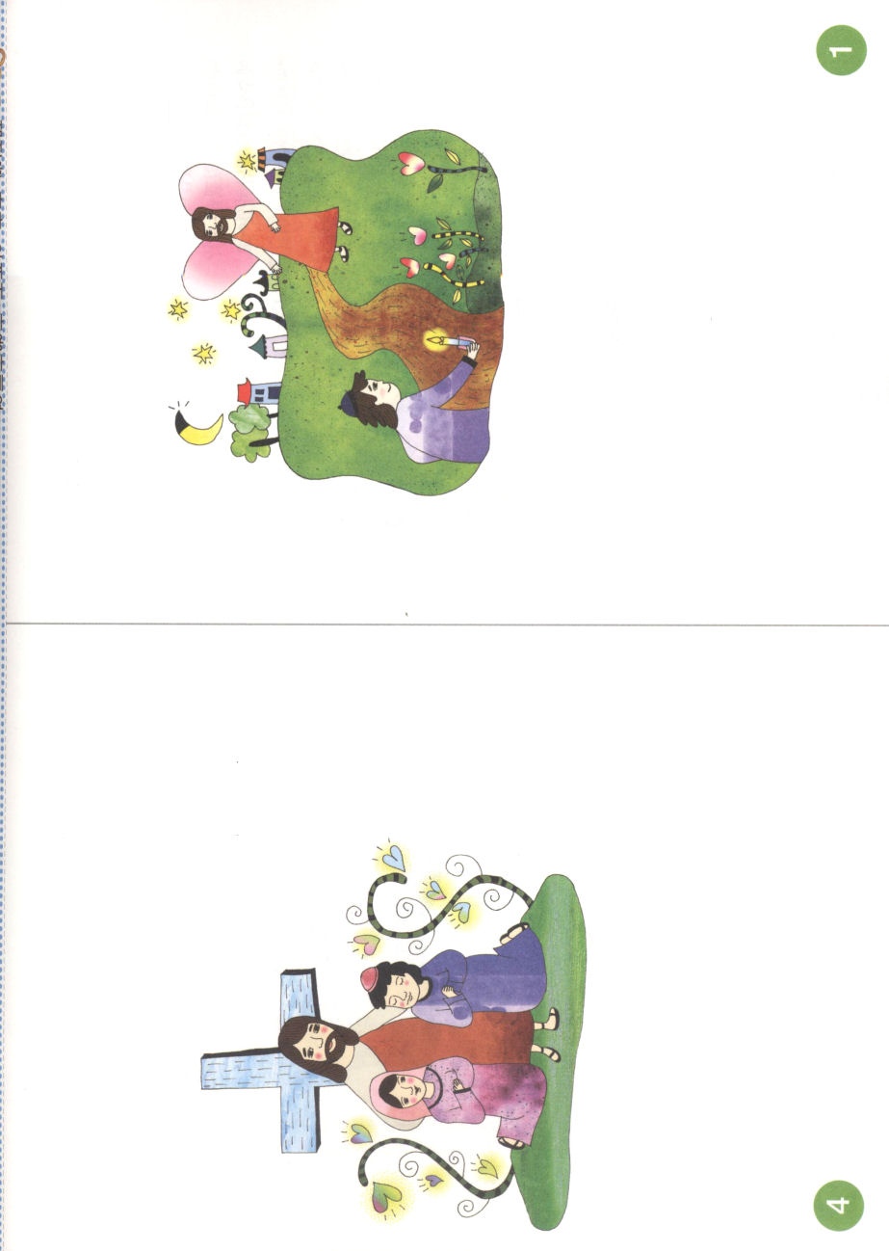

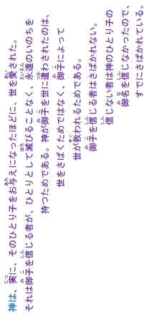

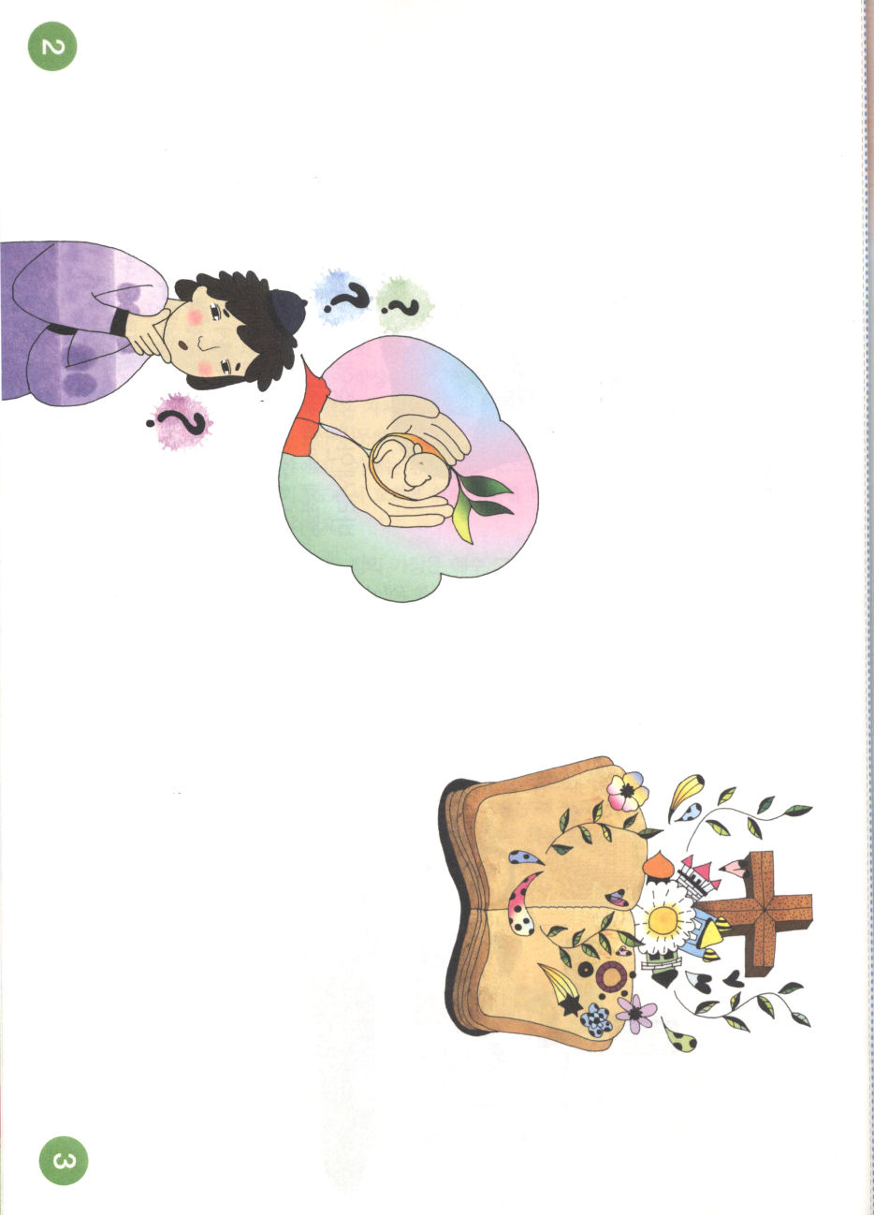
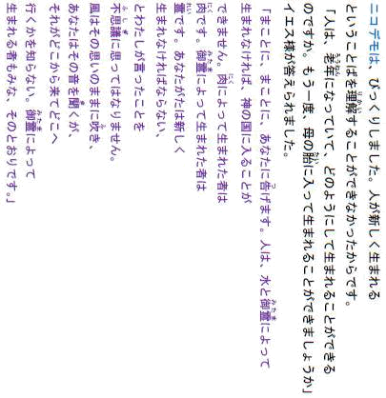

金曜日
21
ひとりでいる時間に
規律をそなえましょう

ダビデは大きなゴリヤテ将軍の前に出ていくことをおそれませんでした。なぜなら、ふだんに羊を守っていると、獅子や熊が羊を食べにやってくることがあったからです。ひとりでいる時間に、牧場で神様のみことばを黙想して、石を投げる練習を十分にしていたダビデは、簡単にゴリヤテを倒すことができたのでした。

１．ひとりでいる時間に重要な習慣を持つようにしましょう
成功したレムナントは、ひとりいる時間に、未来を左右する重要な習慣を持つようにしました。レムナントが世の中に出て行って成功しようとするなら、そのような人々のように、神様があたえられる力を受ける「ひとりでいる時間」を持たなければなりません。

２．ひとりでいる時間によい習慣を持ちましょう
ひとりでいる時間に、五つのよい習慣を持ちましょう。ひとつ目は、祈りの習慣を持ちましょう。ひとりでいる時間に、定刻で、常時で祈れば、世界を動かせます。二つ目、本を読む習慣を持ちましょう。ひとりでいる時間に本を読む人は、かならず成功します。三つ目、専門性をそろえる習慣を持ちましょう。ひとりでいる時間に、自分の専門性についてのビジョンをにぎって、少しずつ準備してみるなら、ある日、その分野で最高の人になっています。四つ目、運動する習慣を持ちましょう。いくら優れた人だといっても、健康でなくなれば何もすることができません。それで、ひとりでいる時間に運動をしなければなりません。五つ目、時間を管理する習慣を持ちましょう。成功した人は、ひとりでいる時間に計画をたてながら時間を大切にしました。レムナントも、そのような人たちのように時間を大切にしなければなりません。

きょうのみことば

Ｉｻﾑｴﾙ17:1～47

ついで、ダビデは言った。
「獅子や、熊の爪から私を
救い出してくださった主は、
あのペリシテ人の手からも
私を救い出してください
ます。」サウルはダビデに
言った。「行きなさい。
主があなたとともに
おられるように。」 (37)

神様、今日のみことばを通して、ひとりでいる時間がどれほど重要なのか知ることができました。ひとりでいる時間によい習慣をもつことができるように導いてください。イエス・キリストのお名前によってお祈りします。アーメン
❁定刻祈りの点検：昼12時□―教会のために祈りましょう。夜9時―RUTCのために祈りましょう

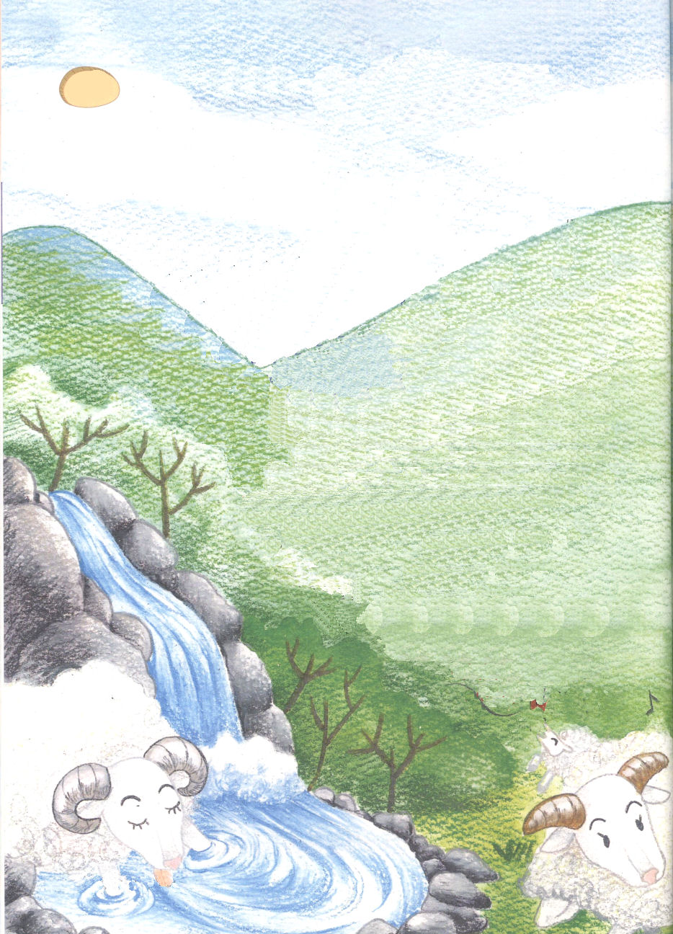

20日（土）

風がさらさらとすずしく吹く野原で、あちこちに羊が平和に草を食べています。
ダビデは、今日は大きな木の下の石にすわって羊たちを見ながら、深い考えをして
いました。
「羊たちは、なぜ、ぼくを信じてついてくるのかな？せまい道も通り、広い道も
通っても、なにもうたがわずに、ぼくについてくる理由はなんだろう。羊飼い
だからだろうか。ぼくも、羊たちのように羊飼いである神様のみことばに
したがって生きていかなくては。
神様、ぼくの必要をごぞんじで、必要におうじて、いつも満たしてくださって、
感謝します。神様がごらんになって、いちばんよいと思われるところに、
ぼくを導いてください。ぼくは、いつもぼくを導いてくださる
神様を賛美して、人々に神様の愛を伝えます。
ダビデは、考えを祈りにしていましたが、いつの間にか、
両手を合わせてひざまずいて祈っていました。祈りを
終えたダビデの心は、よろこびでいっぱいでした。
羊のいっぴき、いっぴきをなでてやりながら、
神様が自分にまかされた羊たちのめんどうを
よくみなければと、心に決めました。
そのとき、遠くからダビデを急いで
呼ぶ声が聞こえてきました。
「ダビデ！ダビデ！」
家で働いている人が、
フーフー言いながら、

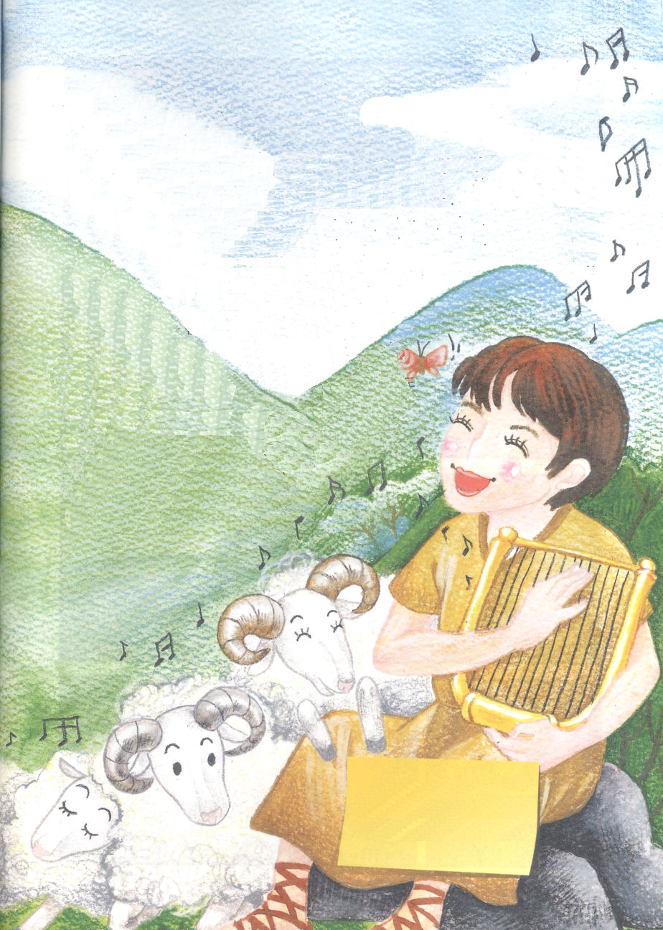

ダビデに向かって走ってきました。ダビデの肩をつかんで、ハァハァ
息をきらしながら、急ぎのことばを伝えました。
「ダビデ！ハァハァ。急いで家にすぐに帰ってくれ！ハァハァ。今、
預言者サムエルが来られて、あなたが来るまでじっと待っておられるから。ハァハァ」
「預言者サムエルが、ぼくの家に来られて、ぼくを探しておられるって。なぜ？」
「フーフー。私も知らない。お兄さんたちを順番に呼ばれていたお父さんが、
あなたを呼んで来いと言われたので。行ってみて。はやく！」
ダビデは、頭をかしげながら、羊を守るための杖を、来た人に渡しました。そして、
家に向かって走りはじめました。息が切れてしまうまで、走りに走って家に到着しました。
ダビデが家に到着したとたん、お父さんは、預言者サムエルにダビデを紹介しました。
預言者サムエルは、ダビデをしばらく見つめていました。そして、言いました。
「神様があなたをイスラエルの王に選ばれた」
預言者サムエルは、準備してきていた油をダビデの
頭にそそぎました。
ダビデは、預言者サムエルのことばの一言、一言をすべて
神様の声だと信じました。そして、少し前に神様に
ささげた祈りを思い出しました。
「神様がぼくの祈りを聞いてくださって、
このように幸いな出会いと、おどろく
ようなことをあたえてくださったんだな！
ぼくを導いてくださる神様を
ほめたたえます。
ハレルヤ！」

❁定刻祈りの点検：
昼12時□―
教会のために祈りましょう。
夜9時―
RUTCのために祈りましょう

